ХАНТЫ – МАНСИЙСКИЙ АВТОНОМНЫЙ ОКРУГ – ЮГРА

ТЕРРИТОРИАЛЬНАЯ ИЗБИРАТЕЛЬНАЯ КОМИССИЯ
ГОРОДА ПОКАЧИ
ул. Мира 8/1, г. Покачи, Ханты – Мансийский автономный округ – Югра,
Тюменская область, 628661
тел.: (34669) 7-19-34, факс (34669) 7-46- 44

06 февраля 2015 года
«Покачи пресс – релиз
«Выставка «Уголок молодому избирателю» в г. Покачи»

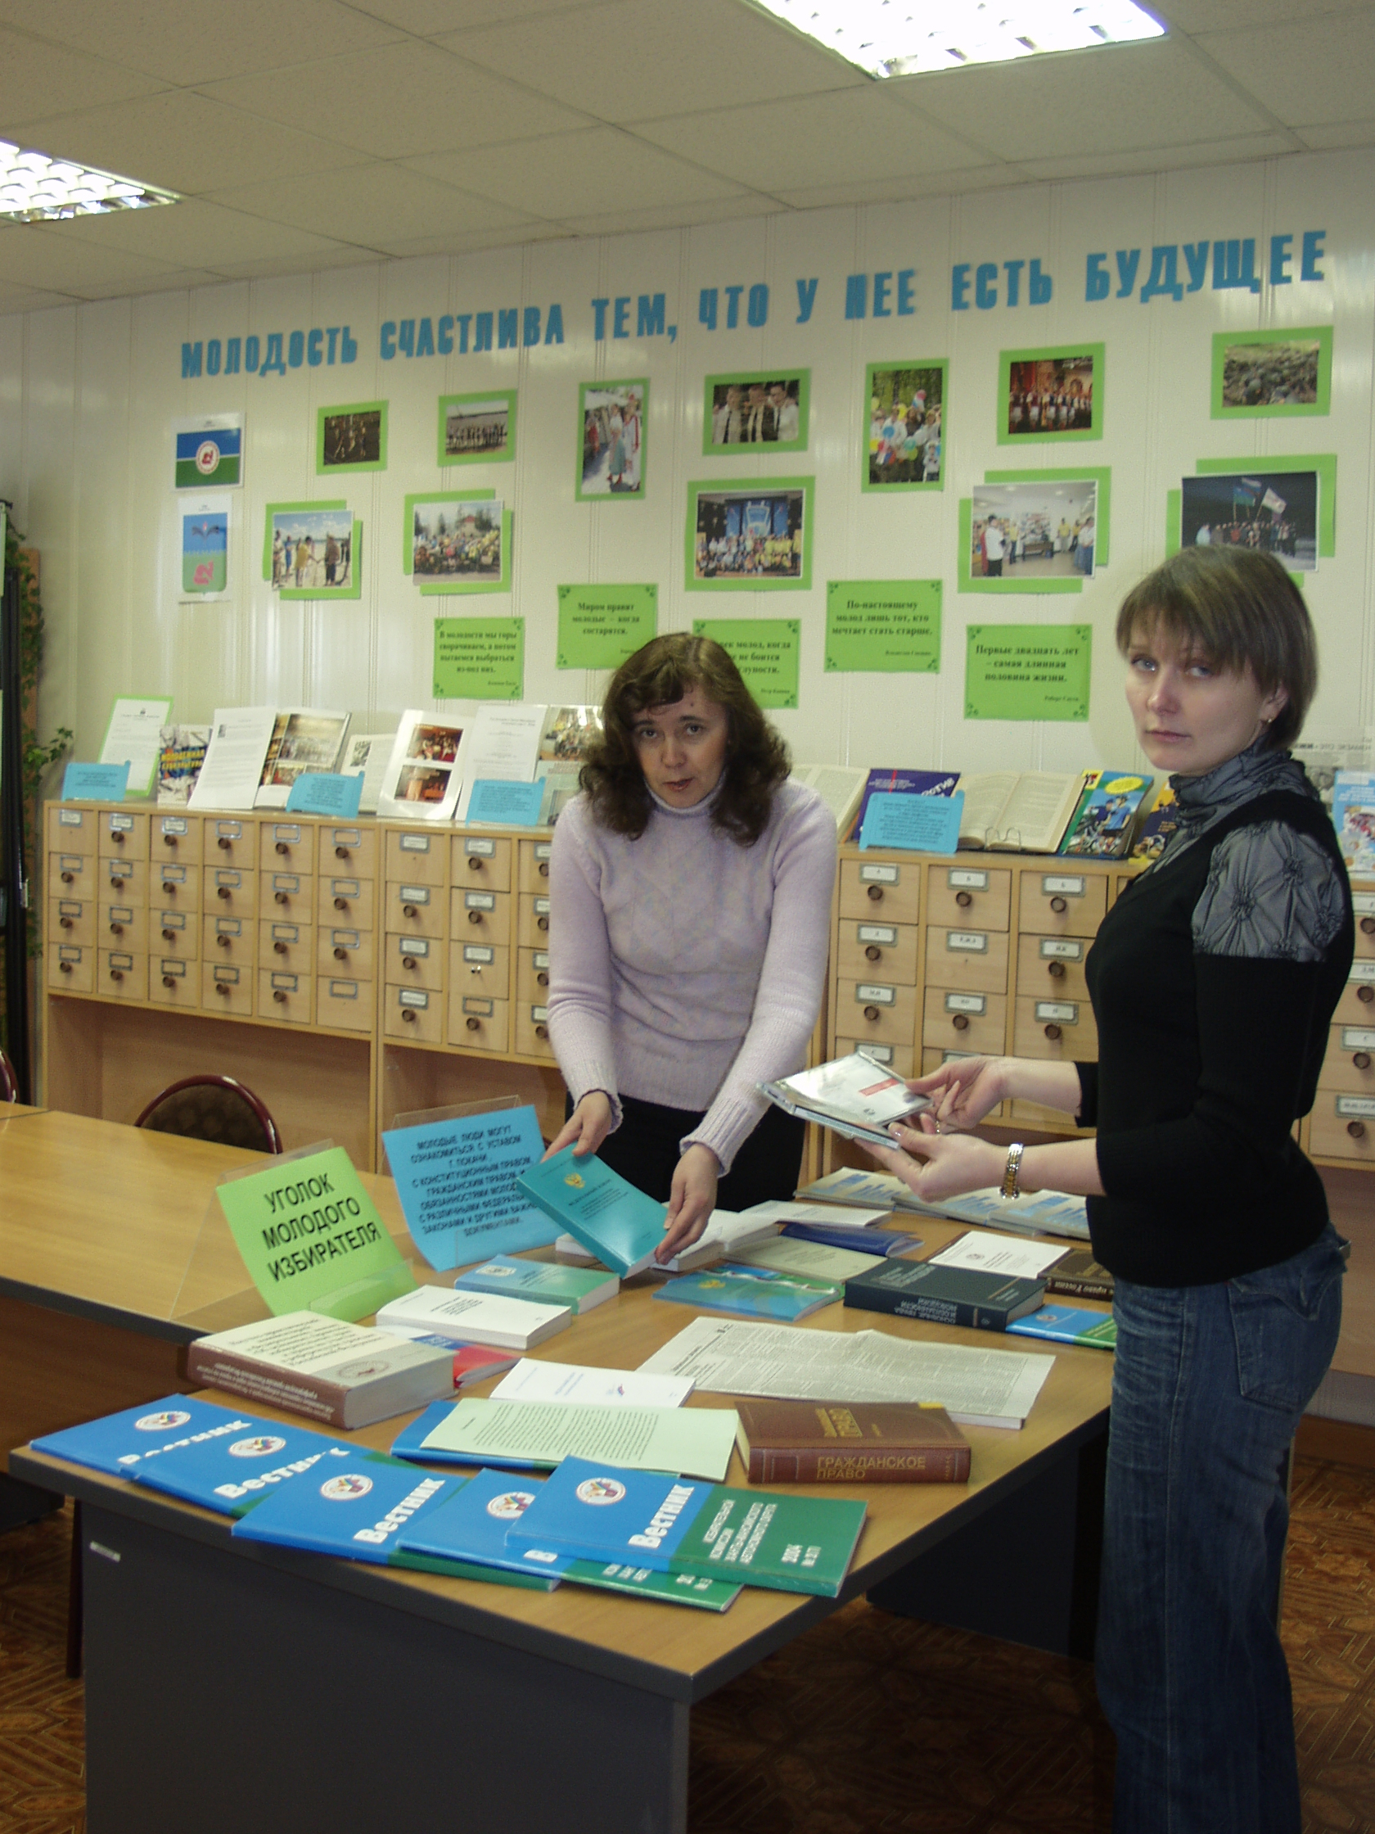
В преддверии «Дня молодого избирателя» в читальном зале муниципального учреждения «Городская библиотека» открыта выставка «Уголок молодому избирателю»
Вниманию молодежи представлены различные книжные издания: книги по избирательному праву, подборки законодательных актов по определенной теме, материалы по правовому просвещению.
«Основная задача – научить молодого избирателя правильно ориентироваться в правовом поле, привить у молодежи правовую грамотность» считает председатель комиссии Татьяна Медведева.
Территориальная избирательная
комиссия города Покачи тел. (346 69) 7-46 - 44

